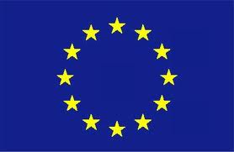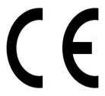

Evropska komisija
Podjetništvo in industrija

VABILO
V okviru evropske kampanje o oznaki CE vas v imenu Generalnega direktorata Evropske komisije za podjetništvo in industrijo in v sodelovanju z Ministrstvom za gospodarstvo RS vabimo na
BREZPLAČNI SEMINAR O OZNAKI CE
Potekal bo v petek, 23. septembra 2011, od 9. do 13. ure v dvorani A na Gospodarski zbornici Slovenije, Dimičeva 13, Ljubljana.
V nadaljevanju vam prilagamo program seminarja.
Prosimo, da vašo udeležbo potrdite na e-naslov: nina.maksimovic@siol.net

Vljudno vabljeni!
Media Consulta Slovenija
(031/843099)
______________________________________________
PROGRAM SEMINARJA
9.00 Prijava udeležencev
9.30 Otvoritveni nagovor: Andrej Beloglavec, v. d. vodje predstavništva Evropske
komisije v Sloveniji

Splošna informacija o CE kampanji: Drago Napotnik, generalni direktor
Direktorata za notranji trg, Ministrstvo za gospodarstvo

9.45 Osnovni principi CE označevanja
Kaj je CE označevanje, kako in kdaj ga uporabljamo (6 korakov): Irena Možek,
Direktorat za notranji trg, Ministrstvo za gospodarstvo

10.15 Pogled proizvajalcev na pomen oznake CE
Janez Renko, predstavnik Gospodarske zbornice Slovenije

10.30 Bogdan Oblak, predstavnik Obrtne zbornice Slovenije

10.45 Simon Premrl, predstavnik Trgovinske zbornice Slovenije

11.00 ODMOR

11.20 Pogled priglašenega organa: Predstavnik priglašenega organa (SIQ)
Matej Žontar

11.50 Pogled nadzornega organa: predstavnik Tržnega inšpektorata Janez Novak

12.20 Vprašanja in odgovori: moderatorka Vinka Soljačič, Direktorat za notranji trg,
Ministrstvo za gospodarstvo

13.00 PRIGRIZEK

